

**Dự Án 1**

**Shop Bán quần áo- XShop**



MỤC LỤC

1 Phân tích 4

1.1 Hiện trạng 4

1.2 Yêu cầu hệ thống 4

1.3 Use case 5

1.3.1 Đặc tả chức năng 6

1.3.2 Đặc tả các thực thể 7

2 Thiết kế 8

2.1 Mô hình triển khai 8

2.2 Thiết kế CSDL 8

2.2.1 Sơ đồ quan hệ thực thể 9

2.2.2 Thiết kế chi tiết các thực thể 9

2.3 Thiết kế giao diện 11

2.3.1 Sitemap 11

2.3.2 Thiết kế phần quản trị 12

2.3.3 Thiết kế phần khách hàng 18

3 Thực hiện viết mã 23

3.1 Viết mã tạo CSDL 23

3.1.1 Tạo CSDL 23

3.1.2 SQL truy vấn và thao tác bảng 24

3.2 Lập trình CSDL 26

3.2.1 Xây dựng thư viện PDO 27

3.2.2 Xây dựng các lớp DAO 29

3.3 Viết mã cho ứng dụng 37

3.3.1 Tổ chức website 37

3.3.2 Thư viện tiện ích Global.php 37

3.3.3 Mô hình tổ chức giao diện 39

3.3.4 Xây dựng admin 39

3.3.5 Xây dựng site 70

4 Kiểm lỗi 96

4.1 Kiểm lỗi form quản lý khách hàng 96

4.2 Kiểm lỗi form quản lý loại hàng 96

4.3 Kiểm lỗi form quản lý hàng hóa 96

4.4 Kiểm lỗi form đăng nhập 97

4.5 Kiểm lỗi form đăng ký 97

4.6 Kiểm lỗi form đổi mật khẩu 97

4.7 Kiểm lỗi form quên mật khẩu 97

5 Đóng gói và triển khai 97

# I.Giới thiệu CHUNG

## Giới thiệu đề tài

Đây là một siêu thị nhỏ trên khắp cả nước Việt Nam, kinh doanh đa dạng các mặt hàng khác nhau. Hiện siêu thị chưa có website giới thiệu sản phẩm đến người tiêu dùng. Họ cũng không thu nhân được các phẩn hồi từ người tiêu dùng về các mặt hàng để cải tiến và nâng cao chất lượng nhằm phục vụ khác hàng ngày 1 tốt hơn.

#### Lý do chọn đề tài

X – Shop mong muốn có một website nhằm giới thiệu sản phầm và thu nhận ý kiến của người tiêu dùng về các sản phẩm đang kinh doanh. Website cũng có các chức năng cho người quản trị để họ quản lý sản phẩm, phân loại sản phẩm, quản lý khách hàng, quản lý bình luận từ khách hàng về các sản phẩm cũng như thông kê hàng hóa theo loại, …

*Người có nhu cầu mua:50%*

*Người có nhu cầu tham khảo:35%*

*Khác:15%*

## Hệ thống tư tưởng

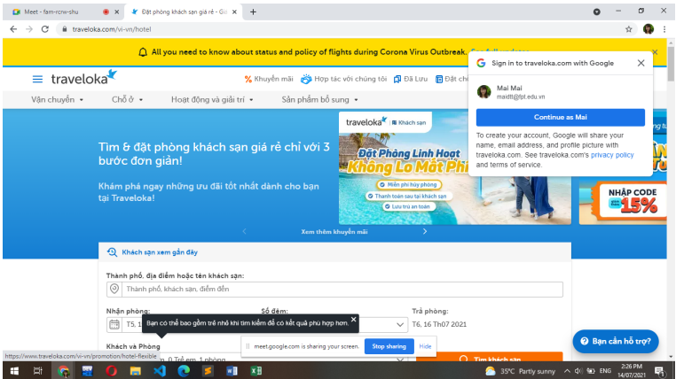

#### Ưu điểm

Hiện nay có rất nhiều người có nhu cầu cao về mua sắm thời trang

Đặc biệt là công nghệ 4.0 mọi người có thể dễ dàng đặt mua online.

#### Nhược điểm

Có tính cạnh tranh cao, rủi ro cao

Nguồn nhập có thể bất ổn do chưa tìm được nguồn cung uy tín.

#### Mục đích làm đề tài

Mang lại trải nghiệm tốt cho khách hàng, người dùng có thể click vào trang bán hàng và mua hàng

Đa dạng mẫu mã về thời trang

#### Đối tượng sử dụng hệ thống

Những người có nhu cầu tìm kiếm và mua hàng online.

Các đại lý tham gia hệ thống thực hiện bán sản phẩm gọi chung là đại lý

#### Các thành viên tham gia dự án

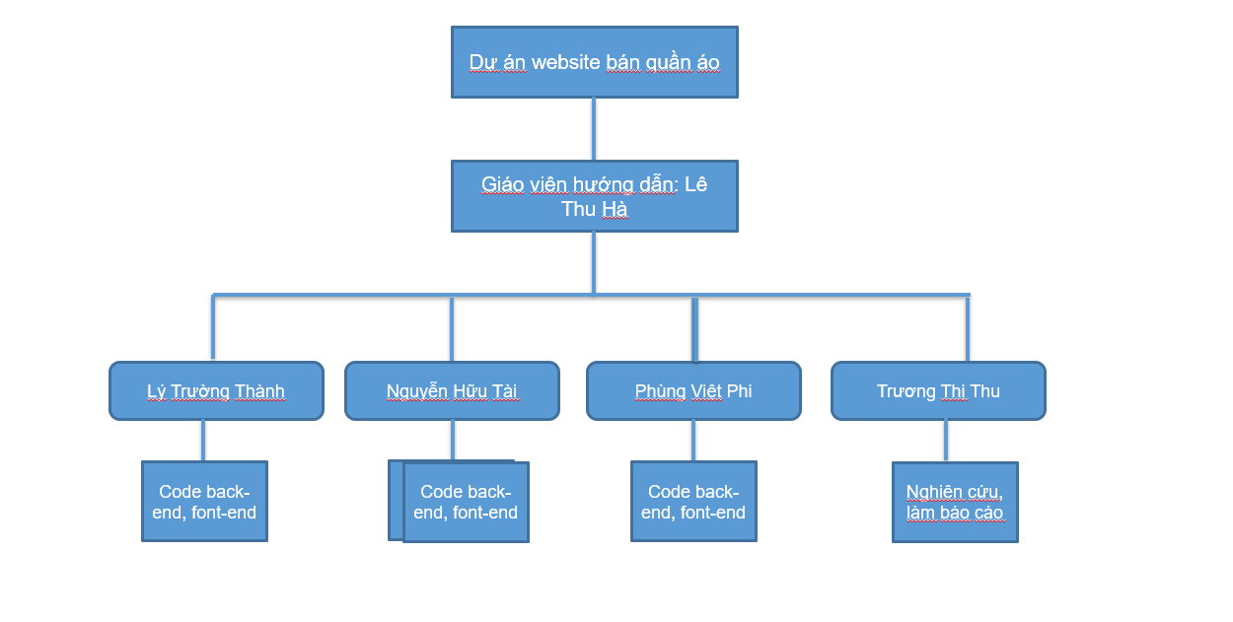

#### Các công cụ và công nghệ sử dụng

-Các công cụ:

-Các công nghệ:

# II. Khảo sát hệ thống

#### 2.1 Danh sách tác nhân(actor)

- Khách tham quan

- Thành viên

-Quản trị viên

#### 2.2 Danh sách các use case

- Đăng nhập

- Đăng ký

- Tìm kiếm thành viên

- Danh sách thành viên

- Thông tin chi tiết thành viên

- Chỉnh sửa thông tin chi tiết thành viên

- Chặn thành viên

- Danh sách sản phẩm

- Thông tin chi tiết sản phẩm

- Thêm sản phẩm

- Sửa thông tin sản phẩm

- Xoá sản phẩm

- Danh sách đặt hang

- Lịch sử đặt hàng

#### 2.3 Mô hình hệ thống (Use case model)

#### 2.4 Đặc tả use case

##### 2.4.1. Use case đăng nhập

|  |
| --- |
| **Tên use case: Đăng nhập** |

|  |  |
| --- | --- |
| Mô tả chung | Dùng để xác thực tài khoản tham gia vào hệ thống |
| Tác nhân chính | Khách hàng, thành viên, quản trị viên |
| Tiền điều kiện | Phải có tài khoản trong hệ thống |
| Luồng sự kiện | Bước 1: Vào trang chủ click vào nút đăng nhập -> giao diện đăng nhập hiển thị lên  Bước 2: Nhập mật khẩu vào. Nhấn nút đăng nhập  Bước 3:   * Nếu email và pass hợp lệ sẽ báo đăng nhập thành công và màn hình chuyển về trang chủ. * Nếu không nhập email và pass sẽ thông báo yêu cầu điền đầy đủ email và pass * Nếu email và mật khẩu bị sai. Thì báo đăng nhập không hợp lệ |
| Hậu điều kiện | Đăng nhập thành công hoặc không đăng nhập được |

##### 2.4.2 Use Case đặt hàng

|  |
| --- |
| **Tên use case: Đặt hàng** |

|  |  |
| --- | --- |
| Mô tả chung | thực hiện thao tác đặt hàng trên website |
| Tác nhân chính | Khách hàng |
| Tiền điều kiện | Phải đăng nhập hoặc đăng ký tài khoản trước |
| Luồng sự kiện | Bước 1: Vào trang chủ chọn sản phẩm cần đặt hàng và click vào nút đặt hàng  Bước 2:  - Nếu chưa đăng nhập hoặc chưa đăng ký-> thông báo  - Nếu đã đăng nhập hoặc đăng ký thành công-> giao diện đặt hàng hiển thị lên  Bước 2: Giao diện đặt hàng có thể có 1 hay nhiều sản phẩm do khách hàng click nút đặt hàng, khách hàng có thể thay đổi bằng cách xoá sản phẩm hoặc chọn thêm sản phẩm.  Bước 3: Chọn đặt hàng. |
| Hậu điều kiện | Đặt hàng thành công |

#### 2.5 Ma trận phân quyền chức năng

|  |  |  |  |  |
| --- | --- | --- | --- | --- |
| STT | Chức năng | Khách | Thành viên | Quản trị viên |
| 1 | Đăng nhập | x |  | x |
| 2 | Đăng ký | x |  |  |
| 3 | Danh sách sản phẩm | x | x | x |
| 4 | Chi tiết sản phẩm | x | x | x |
| 5 | Thêm sản phẩm mới |  |  | x |

##### Nhóm website thương mại điện tử

|  |  |
| --- | --- |
| Tên actor | Mô tả về actor |
| Khách tham quan | Chỉ những người dung truy cập vào website mà chưa được xác thực |
| Thành viên | Chỉ những người dung truy cập website đã được xác thực |
| Quản trị viên | Chỉ những người dung truy cập website là người quản trị nội dung, chủ của shop. |

# KẾT LUẬN

Việc thực hiện một dự án phần mềm cần phải trải qua nhiều công đoạn, theo tiêu chuẩn hiện nay sẽ có năm phần là phân tích, thiết kế, thực hiện, kiểm lổi và đóng gói

Em nhận định mình ít nhiều đã nắm được 5 phần này. Và nhận thấy rằng tài liệu dự án là quan trọng, nó giúp cho quá trình phát triển dự án trơn tru hơn, nhanh chóng, bài bản, giúp phối hợp nhóm rất tốt

Ngoài ra tài liệu dự án còn giúp quá trình cập nhật, nâng cấp sau này. Tài liệu dự án còn quan trọng khi giúp các bộ phận khác như kinh doanh, khách hàng biết được quy mô thực hiện dự án.

Tài liệu này trình bày 5 quá trình, lần đầu được thực hiện em cẩm thất rất cực, huy vọng các lần sau sẽ trở nên dễ dàng hơn.

Trong quá trình thực hiện có một số thuận lợi và khó khăn sau

**Khó khăn:** Vì tình hình dịch bệnh phải học online, đó là khó khăn lớn nhất của em khi thực hiện dự án. Ngoài ra do thời gian thực hiện ngắn, một số chức năng còn chưa hoàn thiện.

**Thuận lơi:** Bên cạnh đó em cũng có một số thuận lợi, đó là được thầy và các bạn giúp đở nhiều trong quá trình thực hiện dự án. Được hướng dẫn đầy đủ…